COMMUNIQUÉ DE PRESSE
Würth Elektronik présente le joint CEM soudable WE-SMGS
Solution de mise à la masse CMS
Waldenburg (Allemagne), le 28 octobre 2019 — Avec WE-SMGS, Würth Elektronik propose des joints CEM soudables pour le montage en surface. WE-SMGS est composé d’un matériau en mouse résistant à la chaleur, qui confère aux joints conducteurs une grande élasticité. Après compression, ils retournent ainsi à leur forme d’origine. La couche entourant la mousse résistante à la chaleur est réalisée en cuivre avec étamage. Cela facilite le processus de soudage dans le four à refusion.
WE-SMGS peut être utilisé pour établir un contact entre la masse du circuit imprimé et le boîtier ou d’autres éléments externes. Il peut également être utilisé pour les connexions HF à faible résistance entre les points de mise à la masse de deux circuits imprimés superposés. Les éléments conçus pour le processus pick-and-place/refusion représentent donc une alternative aux doigts de contact WE-SECF. WE-SMGS est disponible en stock en différentes hauteurs de 2,5 à 15 mm. Würth Elektronik fournit des échantillons gratuits sur demande.

Images disponibles
Les images suivantes peuvent être téléchargées sur Internet pour impression : http://www.htcm.de/kk/wuerth
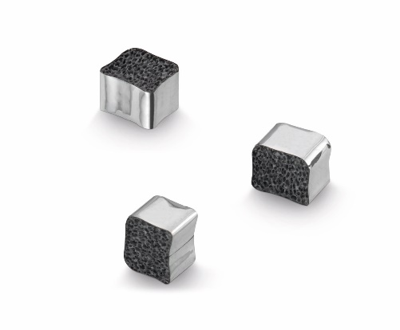
Source : Würth Elektronik
Solutions CMS pour la connexion des points de mise à la masse : WE-SMGS — composé d’une mousse résistante à la chaleur et d’une feuille de cuivre étamée

À propos du groupe Würth Elektronik eiSos
Le groupe Würth Elektronik eiSos est un fabricant de composants électroniques et électromécaniques pour l'industrie électronique et un facilitateur technologique pour des solutions électroniques pionnières. La société emploie actuellement 8300 personnes et a réalisé un chiffre d'affaires de 848 millions d'euros en 2018. Würth Elektronik eiSos est l'un des plus grands fabricants européens de composants passifs et est actif dans 50 pays. Les sites de production situés en Europe, en Asie et en Amérique du Nord fournissent un nombre croissant de clients dans le monde entier.
La gamme de produits comprend : composants CEM, inductances, transformateurs, composants RF, varistances, condensateurs, résistances, quartz et oscillateurs, modules de puissance, bobines pour le transfert de puissance sans fils, diodes électroluminescentes, connecteurs, Composants pour alimentations, switchs, boutons-poussoirs, plots de connexion de puissance, porte-fusibles, capteurs et solutions pour la transmission de données sans fils.
L'orientation service inégalée de la société se caractérise par la disponibilité de tous les composants du catalogue en stock sans quantité minimum de commande, des échantillons gratuits et une assistance étendue via un personnel technico-commercial et des outils de sélection.
Grâce à son partenariat technologique avec l’équipe de Formule E Audi Sport ABT Schaeffler et à son soutien à la série de courses de Formula Student, la société démontre sa force novatrice en matière de mobilité électrique
(www.we-speed-up-the-future.com).
Würth Elektronik eiSos fait partie du groupe Würth, leader mondial sur le marché des techniques d'assemblage et de fixation.
Würth Elektronik : more than you expect !
Plus amples informations sur le site www.we-online.fr
Autres informations :  Würth Elektronik France  Christophe Blanc  1861, Avenue Henri Schneider  CS 70029  69881 Meyzieu Cedex  France  Mob : +33 6 74 97 50 21  Courriel :  christophe.blanc@we-online.com  www.we-online.fr | Contact presse :  HighTech communications GmbH  Brigitte Basilio  Brunhamstrasse 21  81249 München  Allemagne  Tél : +49 89 500778-20  Fax : +49 89 500778-77  Courriel : b.basilio@htcm.de  www.htcm.de

